Czwartek- ZWIERZĘTA I ICH DZIECI.

Witajcie dzieci. Dzisiaj znów czeka nas wiele ciekawych zabaw.
Pora zacząć.

Dzisiaj na początek zabawy wesoła gimnastyka! Możecie do niej zaprosić rodziców!

https://www.youtube.com/watch?v=LNouuY9zrKQ

1.Spójrz na rodziny zwierząt , policz ile jest dzieci w każdej rodzinie. Potrafisz policzyć, w której rodzinie jest ich najwięcej

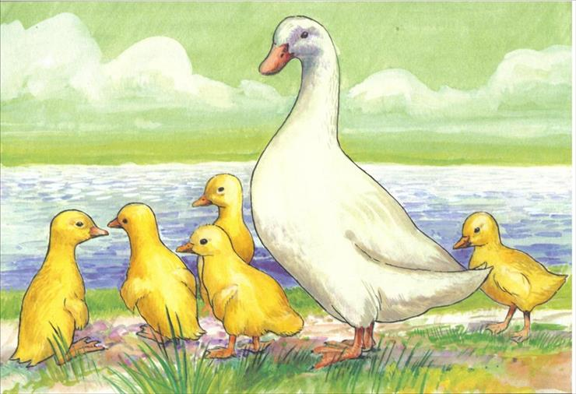

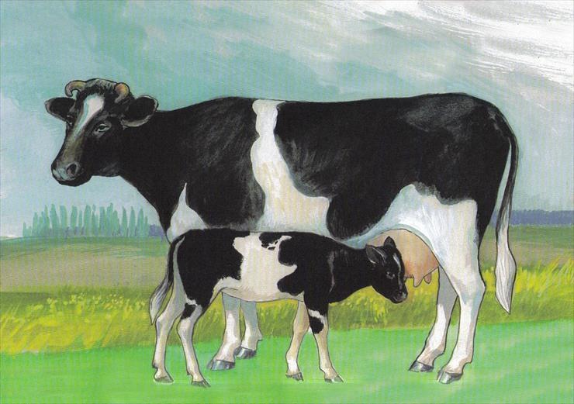

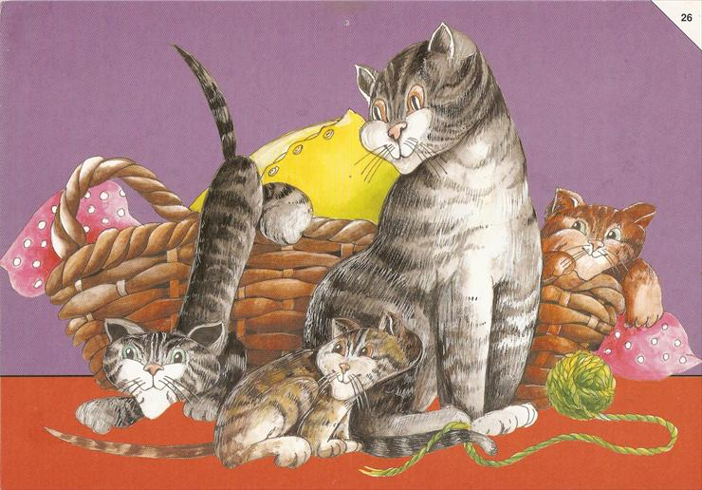

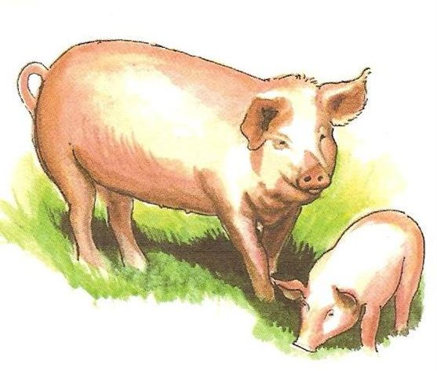

2.Pokoloruj obrazek. Policz ile jest zwierząt każdego gatunku. Zaznacz ich liczbę w okienkach poniżej. Powiedz, których zwierząt jest najmniej?
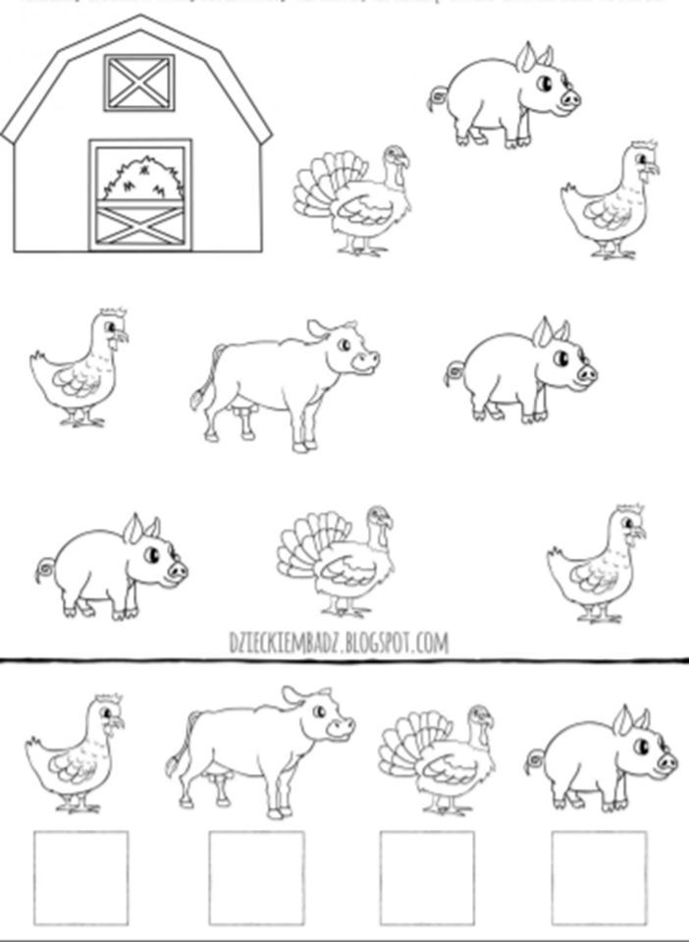
Posłuchaj zagadek i odgadnij, jakie to zwierzę?
Bawię się w błocie
Krzyczę: „Kwiku, kwiku”.
Mieszkam w chlewiku . .(świnia)
Wołam często: be, be, be.
Czy ktoś wełnę moją chce? ( owca)
Ptak jest ze mnie kolorowy
i gulgotać wciąż gotowy. ( indyk)
Ma skrzydełka dwa,
mówi: kwa, kwa, kwa (kaczuszka)
Spotkasz go w stajni albo zagrodzie,
a jego ogon zawsze jest w modzie. (koń)
Mogę, gdy zechcę, dać dla człowieka
nawet wiaderko pysznego mleka. (krowa)

A teraz posłuchaj i sprój naśladować zwierzęta z wiejskiej zagrody,odgadnij również rebusy.

https://www.youtube.com/watch?v=v4R2rkylrc0&feature=youtu.be&fbclid=IwAR2Hxeqqwg

To już wszystkie zabawy na dzisiejszy dzień. Na zakończenie proponujemy bajkę o przygodach "Trzech Świnek"
Miłego oglądania!

https://www.youtube.com/watch?v=oY6RizCDfwM&t=210s
Do zobaczenia . Zostańcie w domu.Pani Ania Pani Kinga.

